【附件三】桃園市龍山國小113學年度上學期課後社團教學計畫
課程名稱 | 授課老師 | 日期及時間 | 學費/次數 | 材料費另付 | 對象
3D列印筆手創社 | 洪玉娟 | 113-09-19 至 113-12-26  週四 15:40 ~ 17:10  (10/10停課) | 1800元  共14次 | $ 1600元 | 1-6年級
註:各社團開課及結業日期都在同一週，請勿更動。 *本表請於開課日印發給學生*
◎ 授課老師電話： 0956587988
- 教學進度：如下表。
次別 | 日期 | 授 課 內 容 | 示意圖
1 | 9/19 | 薑餅人 | 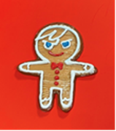
2 | 9/26 | 創意手握鏡 | 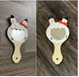
3 | 10/3 | 愛心吊飾 | 
4 | 10/17 | 捲筒冰淇淋 | 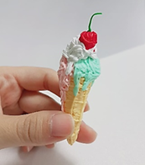
5 | 10/24 | 創意手環 | 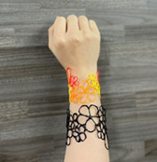
6 | 10/31 | 鹹湯圓 | 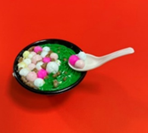
7 | 11/7 | 火箭 | 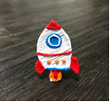
8 | 11/14 | 水豚君鑰匙圈 | 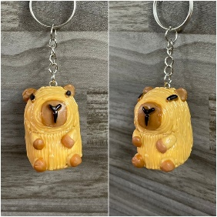
9 | 11/21 | 感恩節卡片 | 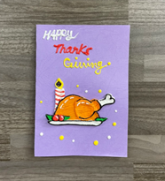
10 | 11/28 | 小洋傘 | 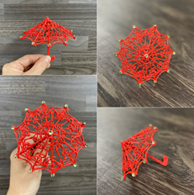
11 | 12/5 | 皮卡丘發光寶貝球吊飾 | 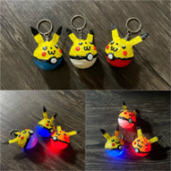
12 | 12/12 | 藝術格子手提袋 | 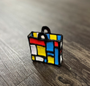
13 | 12/19 | 聖誕樹 | 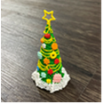
14 | 12/26 | 鳳梨 | 